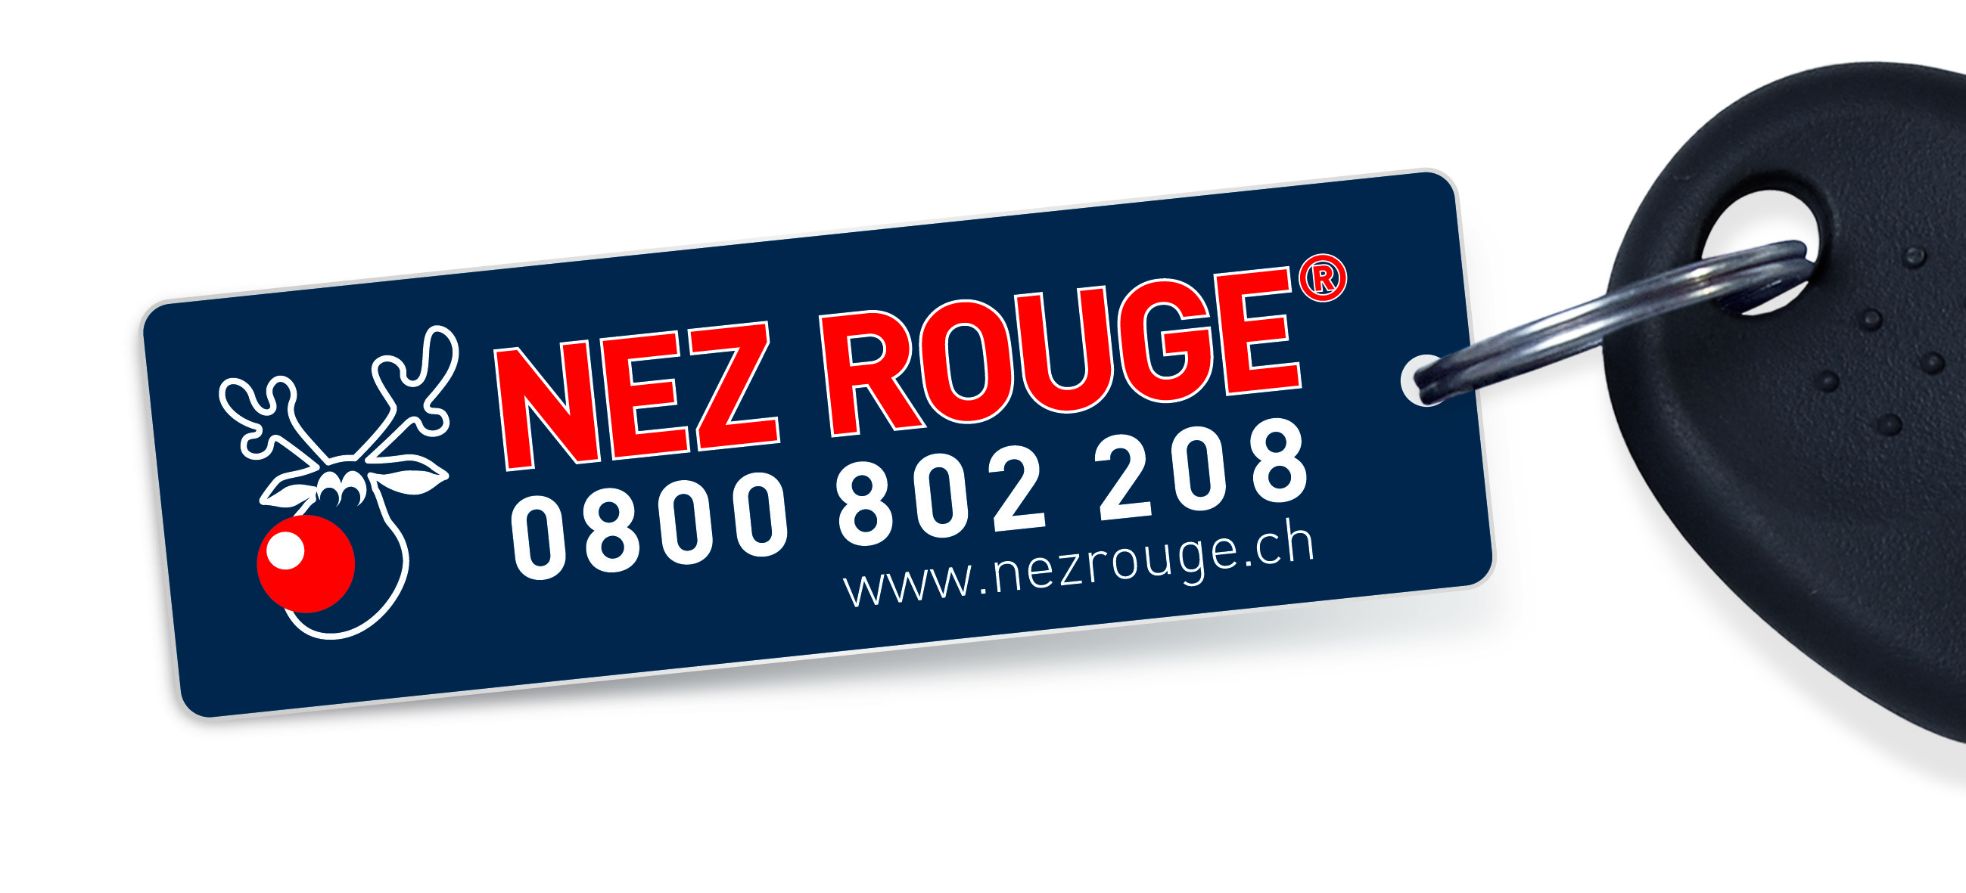

Cahier des charges

Membres du comité de Nez Rouge Lucerne (NRL)

(Pour des raisons de lisibilité, la forme masculine est utilisée dans le présent document en faisant référence indifféremment aux personnes de sexe masculin et féminin.)

Fonction Page

1. Présidence 2
2. Trésorerie 3
3. Procès-verbal 4
4. Publicité 5
5. Bénévoles 6
6. Technique 7
7. Restauration 8
8. Service Nez Rouge 9
9. Site Internet 10
10. Suppléance 11
11. Responsable de soirée et chef d’intervention/répartiteur 12

Le présent cahier des charges est en vigueur depuis son approbation par l’Assemblée générale le 19 mai 2017.

1. Présidence

Fonctions générales
- Direction du personnel et de l’organisation de NRL

Tâches

- Représenter NRL vis-à-vis de l’extérieur
- Présider l’Assemblée générale, les diverses autres séances de l’association, les séances du comité et les éventuelles réunions extraordinaires
- Diriger la réunion d’information de novembre
- Préparer la présentation destinée à la réunion d’information
- Superviser l’Opération NR (ONR) de fin d’année
- Déterminer, en amont de l’ONR, le destinataire des dons de NRL
- Signer les documents avec le membre du comité concerné
- Filtrer les courriers entrants avant de les transmettre au membre du comité concerné
- Rédiger le rapport annuel en vue de l’Assemblée générale
- Assister à l’Assemblée générale de Nez Rouge Suisse (NRS) en juin
- Assister au Congrès automnal de Nez Rouge Suisse en septembre
- Cultiver le contact avec les principaux sponsors (en l’absence d’un lien spécifique avec tel ou tel secteur)
- Répondre de toutes les demandes des membres de l’association NRL
- Soumettre des propositions d’optimisation de NRL
- Gérer le stock d’équipement des bénévoles
- Procéder à l’envoi des équipements commandés (vestes, casquettes) par d’autres sections

2. Trésorerie
Fonctions générales
- Responsabilité de l’ensemble des questions financières concernant NRL

Tâches
- Contrôler et régler les factures courantes via le compte bancaire ou la trésorerie
- Etablir les comptes annuels au 31 mars
- Présenter les comptes annuels à l’Assemblée générale
- Faire réviser les comptes annuels par les réviseurs avant la tenue de l’Assemblée générale
- Faire lecture du rapport de révision à l’Assemblée générale
- Transmettre le rapport de révision au secrétariat de Nez Rouge Suisse après la tenue de l’Assemblée générale
- Etablir un budget pour l’exercice suivant
- Envoyer les courriers aux sponsors et les lettres de remerciement une fois l’Opération NR terminée
- Contrôler et comptabiliser les recettes durant l’Opération NR
- Archiver les documents importants sur le site Internet (en interne)
- Soumettre des propositions d’optimisation de NRL

Tâches spécifiques
- Organiser la sortie annuelle estivale (à scooters/motos) de NRL

3. Procès-verbal
Fonctions générales
- Rédaction du procès-verbal des réunions du comité, des séances/assemblées de l’association et de l’Assemblée générale de NRL

Tâches
- Etablir un procès-verbal pour chaque réunion organisée
- Envoyer le procès-verbal par courriel aux membres du comité sous une semaine pour relecture
- Télécharger la version finale du procès-verbal relu sur le site Internet (en interne)
- Participer à l’envoi aux communes et à GastroSuisse
- Soumettre des propositions d’optimisation de NRL

4. Publicité
Fonctions générales
- Responsabilité de la campagne publicitaire vis-à-vis de l’extérieur pendant l’Opération NR

Tâches
- Commander le matériel publicitaire auprès du secrétariat de Nez Rouge Suisse (NRS) en septembre
- Organiser la distribution des affiches (A3)
- Contacter les organisations qui diffusent nos affiches en interne (communes et GastroSuisse dans les cantons LU, OW, NW, UR)
- Déterminer les emplacements des affiches F4
- Se procurer les autorisations officielles et procéder à l’installation des affiches après accord des propriétaires fonciers
- Mener des campagnes d’annonces en trois phases (1. réunion d’information, 2. recherche de bénévoles, 3. accompagnement) dans la presse écrite
- Préparer des lettres de remerciement pour la presse écrite
- Compiler les communiqués de presse et le matériel publicitaire propre ; à la fin de l’Opération NR, les transmettre au secrétariat de NRS
- Soumettre des propositions d’optimisation de NRL

Tâches spécifiques
- Organiser l’excursion estivale annuelle de NRL

5. Bénévoles
Fonctions générales
- Interlocuteur des bénévoles

Tâches
- Gérer la liste des bénévoles
- Réceptionner les inscriptions à la journée de lavage et d’apposition des autocollants/films adhésifs NR
- Etablir les plans d’affectation des équipes de bénévoles et de la centrale
- Mettre à jour les données administratives des membres (jours d’affectation, saison, etc.)
- Préparer la liste des repas offerts aux bénévoles
- Imprimer les cartes de visite des bénévoles
- S’assurer qu’il y a suffisamment d’équipes disponibles (réserve et joker)
- Soumettre des propositions d’optimisation de NRL

6. Technique
Fonctions générales
- Responsabilité relative aux questions techniques

Tâches
- Organiser la journée de lavage et d’apposition des autocollants/films adhésifs NR (lieux, tente, barbecue, racloirs, etc.)
- Assurer le contact avec les responsables au sein du Service des automobiles
- Organiser les badges d’accès et de boissons
- Se renseigner sur la disponibilité des locaux aux dates de l’Opération
- Se procurer les numéros de téléphone nécessaires auprès de la ville de Lucerne
- Configurer le répondeur
- Soumettre des propositions d’optimisation de NRL

7. Restauration
Fonctions générales
- Organisation de la restauration

Tâches
- Assurer le contact avec des revendeurs de fruits (p. ex. Mundo)
- S’occuper du ravitaillement pour la journée de lavage et d’apposition des autocollants/films adhésifs NR
- Garantir la mise à disposition de pâtisseries, sandwichs, boissons, etc. pendant l’Opération NR
- Organiser les repas des bénévoles durant l’Opération NR
- Soumettre des propositions d’optimisation de NRL

8. Service Nez Rouge
Fonctions générales
- Responsabilité relative au service Nez Rouge

Tâches
- Etre l’interlocuteur pour les demandes concernant le service NRL
- Identifier les besoins des clients
- Faire des offres (oralement ou par courriel)
- Organiser les équipes via la newsletter
- Organiser l’événement de A à Z
- Soumettre des propositions d’optimisation de NRL

9. Site Internet
Fonctions générales
- Responsabilité relative au site Internet de NRL

Tâches
- Alimenter le site Internet
- Optimiser les processus liés au site Internet (p. ex. l’application Inscription)
- Archiver les données remontant à plus d’un an
- Gérer les données statistiques (mise à jour pendant l’Opération NR)
- Soumettre des propositions d’optimisation de NRL

10. Suppléance
Fonctions générales
- Prise en charge des tâches inhérentes au secteur en l’absence du responsable de secteur
- Les suppléances sont définies lors d’une réunion du comité.

Tâches
- Le suppléant maîtrise son sujet et est en mesure d’assurer la gestion intérimaire du secteur.

11. Responsable de soirée et chef d’intervention/répartiteur
Fonctions générales
- Le responsable de soirée est le référent pour la soirée d’intervention dont il a la charge.
- Le chef d’intervention assume la responsabilité de la centrale et de la répartition des effectifs.

Tâches du responsable de soirée
- Contrôler la présence des bénévoles
- Initier et équiper les nouvelles recrues
- Organiser les rotations de Smart (aller chercher et ramener)
- Etre l’interlocuteur des bénévoles
- Etablir les décomptes avec les équipes
- S’assurer que les portes extérieures de la cantine restent TOUJOURS fermées
- Etre le dernier à quitter le Service des automobiles (centrale)

Tâches du chef d’intervention/répartiteur
- Organiser la centrale : poste téléphonique et SMS
- Imprimer les feuilles d’équipe actuellement engagées
- Mettre en service tous les équipements nécessaires
- Attribuer les courses aux équipes
- Décider si une course doit être effectuée ou non
- Procéder au décompte journalier, y compris établir les statistiques
- Transmettre les statistiques au comité et à Delémont
- Mettre à jour les statistiques sur le site Internet de NRL
- Laisser le local central rangé et propre en fin de service

